**Concavité et points d’inflexion**

**L’étude des courbes**

La concavité c’est le « creux » d’une courbe.

**Concavité vers le haut Concavité vers le bas**

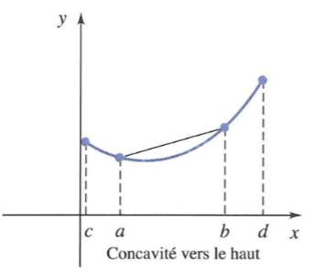 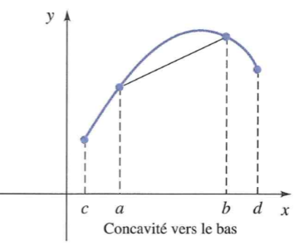

**Corde :** Un segment de droite joignant deux points distincts d’une courbe.

Si vous avez une droite linéaire (y = mx + b) la « courbe » représentative est une droite, toute corde se confond avec la droite elle-même, alors la concavité est nulle.





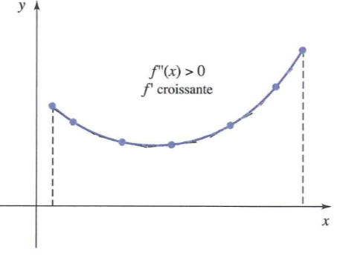Associe la tangente à la courbe en cinq points.

Le mouvement de gauche à droite : on constate que la pente passe de valeurs négatives à zéro à des valeurs positives de plus en plus grandes, alors la pente de la tangente croît.

Donc la pente de la tangente est donnée par la fonction dérivée, et si cette dernière fonction est croissante, sa dérivée, c’est-à-dire la dérivée de la dérivée, doit être positive.

* Concavité vers le haut et dérivée seconde positive.
* Concavité vers le bas et dérivée seconde négative.

**Théorème 1 :**



**Théorème 2 :**



* La concavité en un point : Une courbe est concave vers le haut en un point s’il existe un intervalle ouvert autour de ce point sur lequel la concavité est dirigée vers le haut.
* Une courbe peut être concave vers le haut ou vers le bas sur un intervalle fermé [c, d] sans être nécessairement concave vers le haut, ou vers le bas, aux points extrêmes x = c et x = d.

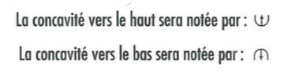

**Exemple 1 :** Trouver les intervalles ou la concavité est dirigée vers le haut dans la courbe de

y = x3 – 9x2 + 24x + 6

**Solution :**

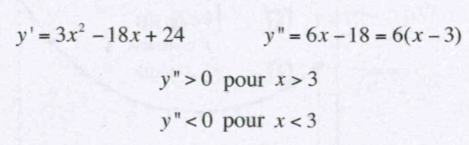

Alors :

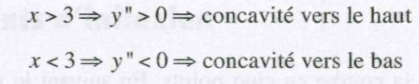

Ainsi, sur $\left[3, ∞\right[$, on a une concavité vers le haut.

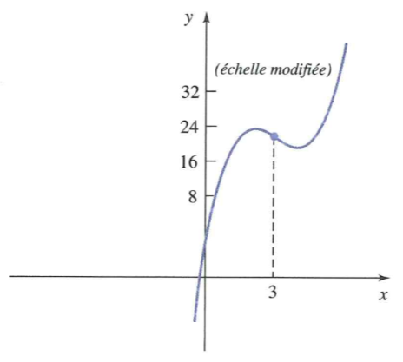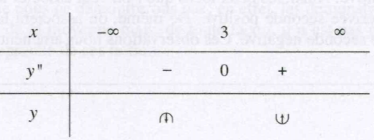Il faut bien noter que la concavité est dirigée vers le haut sur l’intervalle semi-fermé $\left[3, ∞\right[$.

**Point d’inflexion**

L’exemple ci-dessus, l’intervalle est fermé au point d’abscisse x = 3; si $x>3$, la concavité est dirigée vers le haut et si $x<3$, la concavité est dirigée vers le bas.

Si x = 3 ? f’’(3) = 0

Avant ce point, la pente décroît et, après ce point, la pente croît. C’est un point de changement de concavité; c’est ce qu’on appelle un point d’inflexion.

Un point P sur la courbe y = f(x) d’une fonction continue f est dit point d’inflexion de la courbe si la concavité change de sens en ce point.

En un point d’inflexion, il existe toujours, autour de l’abscisse du point, un intervalle tel que la dérivée croît d’un côté du point et décroît de l’autre.

**Théorème 3 :**

Si f est une fonction qui possède un point d’inflexion en x = a, et si la dérivée seconde est continue en x = a, alors f’’(a) = 0

**Preuve :**

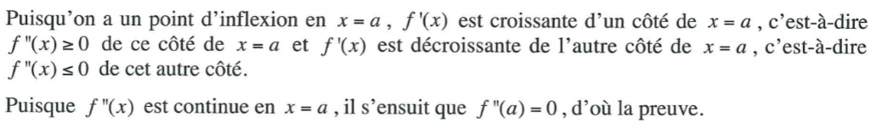

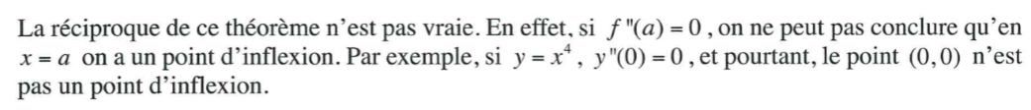

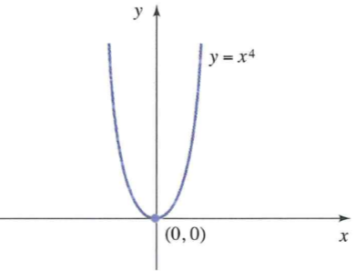

**Théorème 4 : (inverse de théorème 3)**

Si f est une fonction continue en x = a telle que f’’(a) = 0 (ou f’’(a) n’existe pas et f continue en x = a) et si f’’(x) change de signe autour de x = a, alors nous avons un point d’inflexion en x = a.

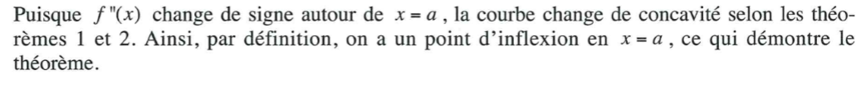

**Exemple 2 :** Déterminer la concavité et trouver les points d’inflexion de la courbe de

y = x3 + x2 – 8x – 1

Solution :

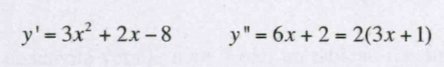

Si

$x< -1/3$ $y^{''}<0 →$ Concavité vers le bas

$x> -1/3$ $y^{''}>0 →$ Concavité vers le **HAUT**

Et pour

x = -1/3 y’’ = 0 et change de signe

Donc, (-1/3, 47/27) est un point d’inflexion. *** Insère x = -1/3 dans f(x).

**Trouver les points d’inflexion**



1. Calculer la dérivée seconde.
2. Considérer les changements de signes de la dérivée seconde autour d’un point (ou elle s’annule ou n’existe pas.
3. 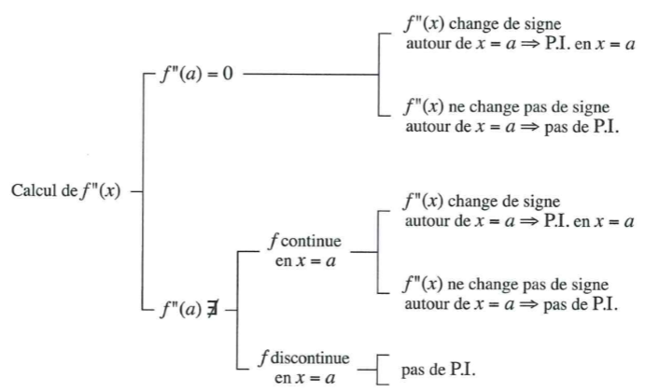Assurer l’existence du point sur la courbe que les points d’inflexion sont trouvées.

Truc!!!



y = ax3 + bx2 + d

y’ = 3ax2 + 2bx + c

axe de symétrie $x= \frac{-b}{2a}$

y’’ = 6ax + 2b = 0

$x= \frac{-b}{3a}$

**Exemple 3 :** Trouver les points d’inflexion $y= x^{\frac{1}{3}}$

(Exemple qu’il ait un point d’inflexion mais qu’en ce point la dérivée n’existe pas.)

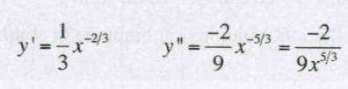**Solution :**

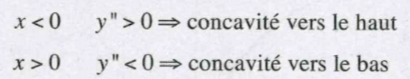 Si :



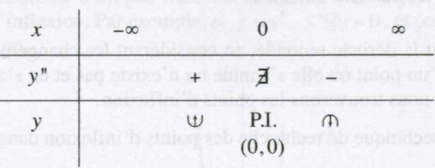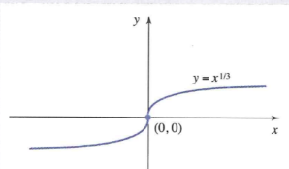Donc, (0 0) est un point d’inflexion.

**Exemple 4 :**

Déterminer la concavité et les points d’inflexion de la courbe de :

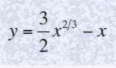

**Solution :**

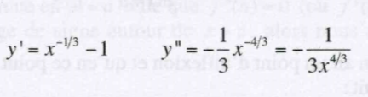

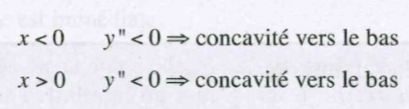

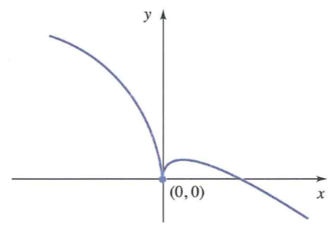

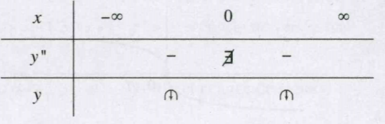

**Exemple 5 :** Déterminer la concavité et les points d’inflexion de la courbe de

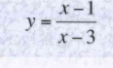

**Solution :**

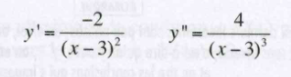 Si : 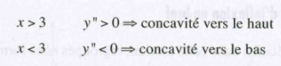

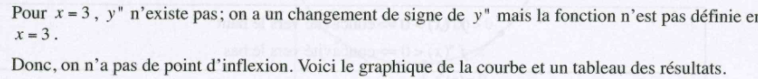

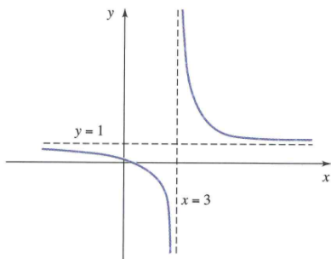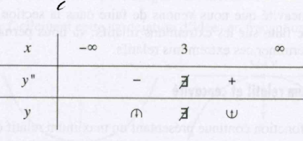

**La réciproque de théorème 1 et 2 :**

**Théorème 5 :**

Si f est une fonction dont la courbe est concave vers le haut sur un intervalle I et si la dérivée seconde est continue sur (, alors f’’(x) $≥$ 0 sur I.

**Théorème 6 :**

Si f est une fonction dont la courbe est concave vers le bas sur un intervalle I et si la dérivée seconde est continue sur I alors f’’(x) $≤$ 0 sur I.

**Revue :** 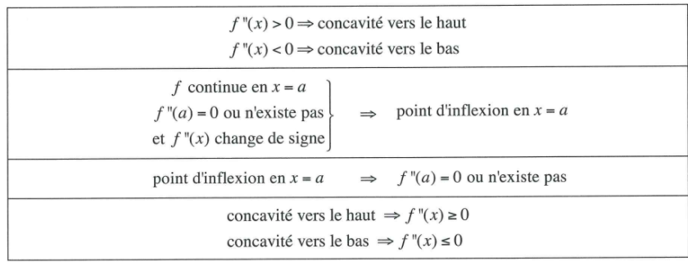

**Pratique :**

1. Déterminer le sens de la concavité et les

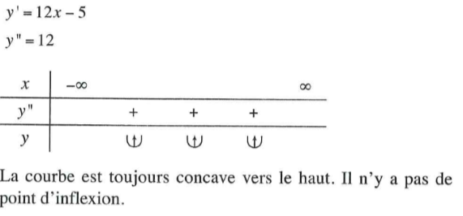a) y = 6x2 – 5x + 3 b) 

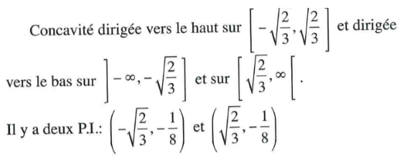c) d) $y= \frac{x^{2}-1 }{x^{2}+2 }$

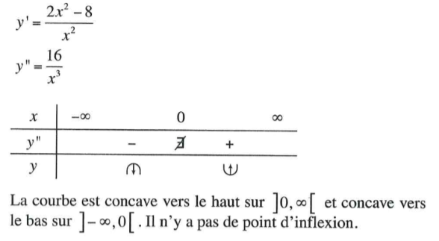

**Dérivée seconde et extremums relatifs**

**Extremum :** Désigne un maximum ou un minimum

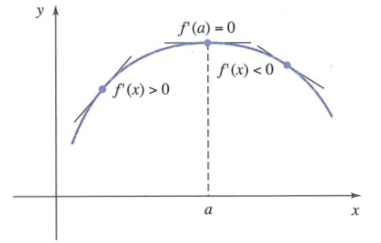Lien entre extremum relatif et concavité (seconde méthode pour déterminer ces extremums relatifs.)

Maximum relatif en x = a

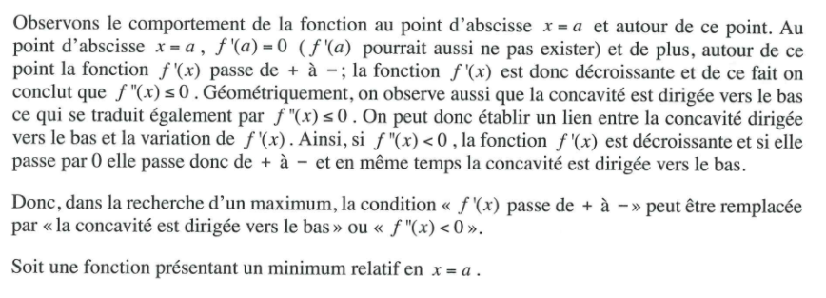

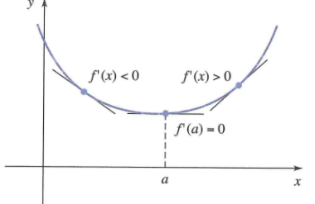

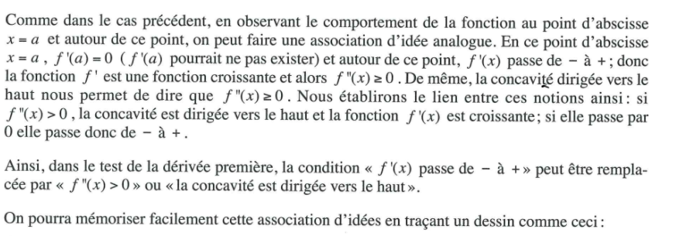

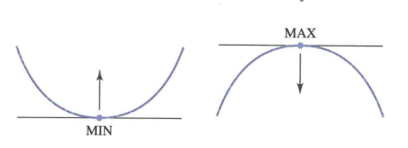

**Théorème 1 :**



**Théorème 2 :**



**Trouver un extremum relatif**

**Test de la dérivée seconde**

1. Trouver f’(x) et f’’(x).
2. Trouver les valeurs critiques de f.
3. Conclure

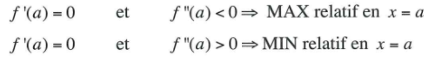

**Exemple 1 :**

À l’aide du test de la dérivée seconde, trouver les extremums relatifs de la fonction

f(x) = 3x4 – 20x3 – 6x2 + 60x – 27

Solution :

1)

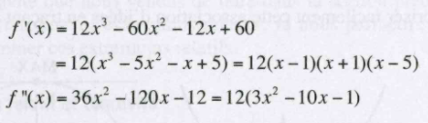

2)

Les valeurs critiques sont x = 1 x = -1 x = 5

3)

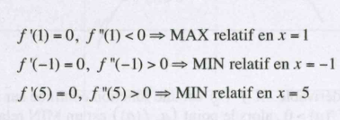

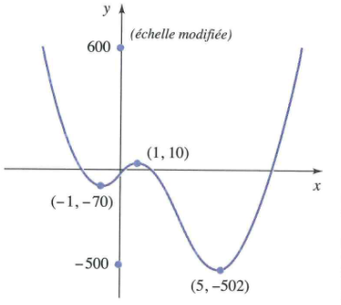Donc, f(1) = 10 est un MAX relatif; f(-1) = -70 eset un MIN relatif et f(5) = -502 est un MIN relatif.

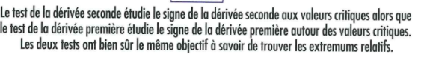

**Exemple 2 :**

Trouver les extremums relatifs de la fonction y = x4

**Solution :**

1. y’ = 4x3 y’’ = 12x2
2. La valeur critique x = 0
3. f’(0) = 0 f’’(0) = 0

et on ne peut conclure avec ce test. Il faut donc revenir au test de la dérivée première dans lequel, à l’étape 3, nous étudierons les changements de signe de f’ au moyen du tableau :

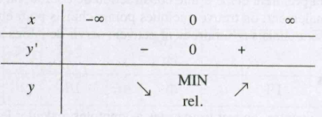

On a donc un MIN relatif en x = 0, ce MIN étant f(0) = 0.

**Pratique :**

1. En utilisant le test de la dérivée seconde, trouver le extremums relatifs de :

a) y = (x – 5)2(2x + 7)2 b) 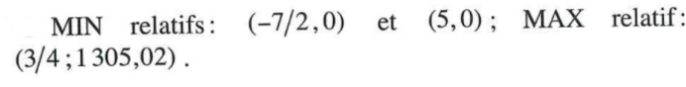 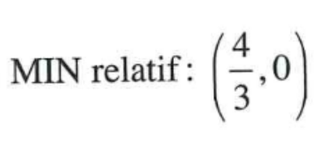

c) d)

 **Aucune extremum relatif**